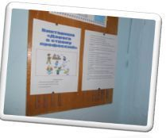
  - В нашей школе с 6 по 28 ноября проходил месячник профориентации. Давайте подведем итоги.
Месячник профориентации
- В течение ноября были проведены классные часы по профориентации.
- Во время месячника школьники решали викторину «Дорога в страну профессий».
- В 9 классе нашей школы проходило интернет - тестирование на профессиональное самоопределении
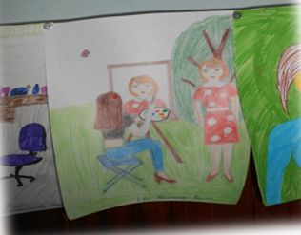
- Во время месячника учащиеся рисовали рисунки на тему «Моя будущая профессия».
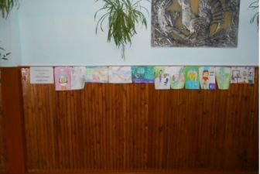

- А 25 ноября (вторник) школьники участвовали в профориентационной игре «Юные профессионалы», где за звание класса – победителя боролись команды: «Специалисты»(5 класс), «Строители» (6 класс), «Профессионалы» (7 класс). А судили их строгое жюри: Табакаева Наталья Васильевна и Зырянова Зинаида Александровна. Школьники решали задачки на тему профессии, дописывали пословицы о труде и в конце игры все посмотрели презентацию «Самые интересные и необычные профессии», которую подготовила Килина Александра. В конце концов победила дружба!
- Также учащиеся в течение всего месячника профориентации делали презентации.
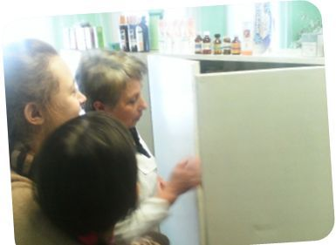
- А 24 ноября (понедельник) учащиеся 7 и 9 классов сходили на экскурсию в Новогородокский ФАП. Фельдшер медпункта рассказала ребятам о своей профессии, поинтересовалась, не хочет ли кто-нибудь стать врачом. Также Мария Васильевна провела экскурсию по больнице. Всем школьникам очень понравилась эта экскурсия.
- 28 ноября (пятница) с родителями 7 и 9 классов было проведено собрание «Роль семьи в правильном профессиональном самоопределении детей».
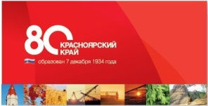
- 28 ноября в фойе школы проходила линейка, на которой Ростовский С.В. подвел итоги месячника профориентации и вручил грамоты и памятные призы победителям конкурсов. Поздравляем победителей!!!
Корреспондент школьной газеты Килина Александра
Фото Ростовского С.В.

